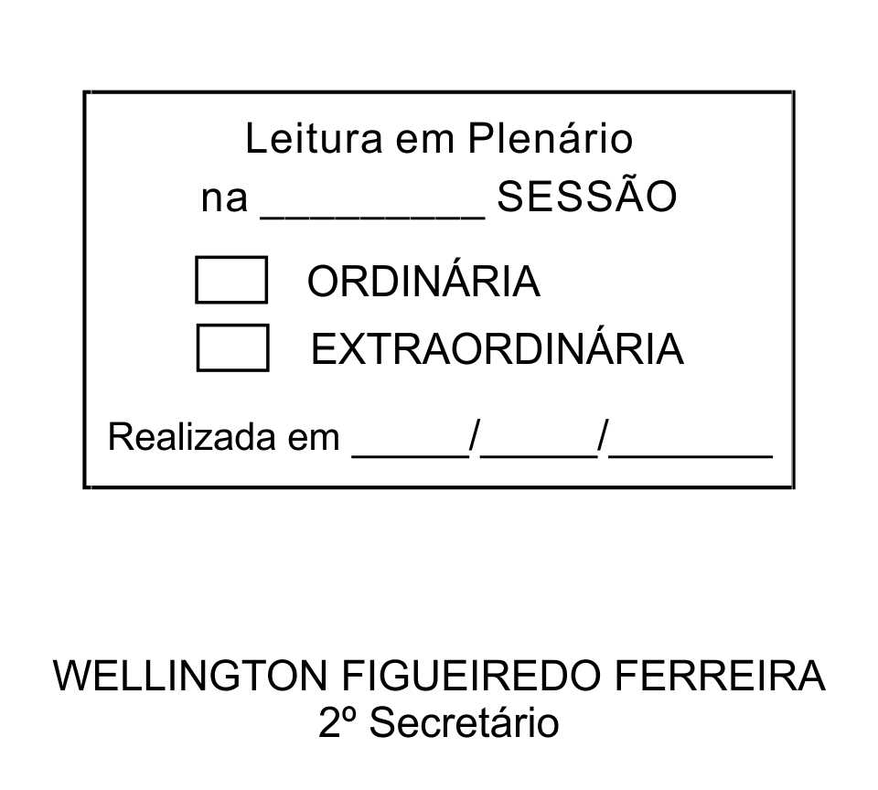
MOÇÃO Nº 168/2013

De Pesar pelo falecimento do estimado Senhor Ivan Donizete Martins.

Excelentíssimo Senhor Presidente,

Faleceu em 31 de maio de 2013, aos 49 anos de idade, o estimado Senhor IVAN DONIZETE MARTINS.

Sabemos ser incomensurável a dor de seus familiares e inúmeros amigos, mas entendemos que a solidariedade humana é um dos poucos meios de amenizar esse difícil momento.

Posto isto, o Vereador ADENILSON CORREIA, solidariza-se com a família e REQUER ao Egrégio Plenário para que faça constar na Ata da presente Sessão, Moção de Pesar pelo falecimento do Senhor IVAN DONIZETE MARTINS.

Que da presente seja dada ciência à família enlutada.

Sala das Sessões “Dr. Júlio Arantes de Freitas”, 03 de junho de 2013.

ADENILSON CORREIA
(Mestre Correia)
Vereador

Endereço: Rua Evaristo Pires, 448, Distrito de Maylasky

PROTOCOLO Nº CETSR 03/06/2013 - 08:09:51 04355/2013

